Bestelformulier – Toolbox (Engelse Uitgave)

Geachte heer, mevrouw,
Dank voor uw belangstelling voor onze Toolbox! Als u het bestelformulier invult, hebben wij voldoende gegevens voor de verzending en facturatie. Het formulier graag mail naar co-design@hu.nl.
Bij voorbaat onze dank.
Team Behavioural Lenses
Product |  | Aantal
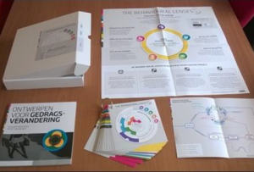
Toolbox The Behavioural Lenses
(Gedragswaaier, publicatie Ontwerpen voor Gedragsverandering en poster)
€ 39,95 - incl. BTW en verzendkosten.

Gegevens voor verzending
Bedrijf
Naam
Adres
Postcode + Plaats
Gegevens voor factuur (factuur wordt separaat van de bestelling verstuurd)
Bedrijf
T.a.v.
Adres
Postcode + Plaats
e-mail
Telefoonnummer
Evt. Referentienummer

